Recetario inteligente

**Manual de usuario**

**Algoritmos y programación**

**Profesor: Gonzalo de Jesús Guzmán Jauregui**

**¡Bienvenido al Recetario Inteligente!**

**Inicio**

Para empezar a utilizar su recetario deberá abrir el archivo “Recetario Inteligente.py”. Es importante mencionar que todos los archivos “.py: dentro del folder de archivos deben permanecer intactos para el correcto funcionamiento del programa.

Antes de iniciar asegúrese de que cuenta con la versión más reciente de Python.

**Instalación:**

Al correr el programa se instalarán los directorios donde se almacenarán las recetas que serán usadas dentro del programa. Estos directorios aparecerán dentro del folder creado “Recetario Inteligente DB”.

Este directorio ya existe dentro del folder de archivos por default, pero en caso de no existir o eliminarlo, el programa automáticamente creara estos directorios. Es importante que no se alteren los directorios creados dentro del folder “Recetario Inteligente DB” para que se tenga un correcto funcionamiento del programa.

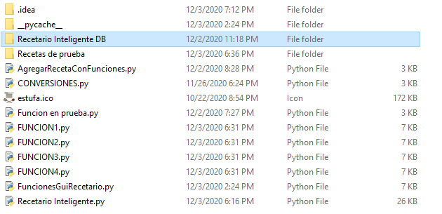

**Navegación:**

La navegación dentro del programa consiste en darle click a los botones que aparecen en las pantallas, o seleccionar atrás para regresar a la pantalla anterior. La pantalla principal contiene las opciones de los 3 módulos principales del programa, “Recetario”,” Cocinar” y “Aprender”.

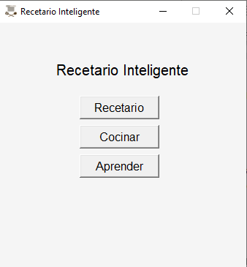

**Recetario:**

Como primer paso, es importante agregar las recetas en la base de datos ya que sin este las funciones “Receta Aleatoria” dentro del modulo “Aprender” y “Menu” dentro del módulo “Cocinar” no podrán ser utilizadas.

Para agregar sus recetas deberá ingresar al módulo “Recetario” y dar click a la opción “Nueva Receta”. A continuación, recibirá un aviso de la manera que debe llenar los cuadros para que las recetas se agreguen correctamente. De click en “Ok” y le aparecerá la ventana en donde podrá agregar las recetas.

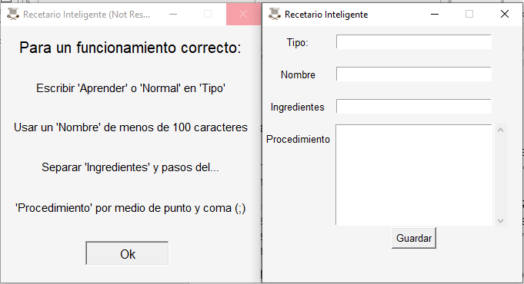

Para agregar sus recetas solo deberá llenar los cuadros correspondientes siguiendo las instrucciones:

* Para “Tipo:” es necesario escribir “Aprender” o “Normal” en el cuadro de texto. Este cuadro es muy importante que este bien escrito e igual a lo que muestran las instrucciones (excluyendo las comillas) ya que de lo contrario no se van a agregar las recetas.
* Para la casilla ‘Nombre’ es importante que no sobrepasen de los 100 caracteres, ya que entre 100 y 200 caracteres puede causar error.
* Para las casillas “Ingredientes” y “Procedimiento” es importante que se separen los ingredientes por medio de punto y coma ( ; ) ya que de lo contrario no se separaran de manera correcta los pasos e ingredientes de la receta que se quiere agregar.

Tip: Se recomienda llenar sus recetas en un archivo de texto con la información requerida para así poder copiar y pegar a los campos correspondientes.

Ejemplo:

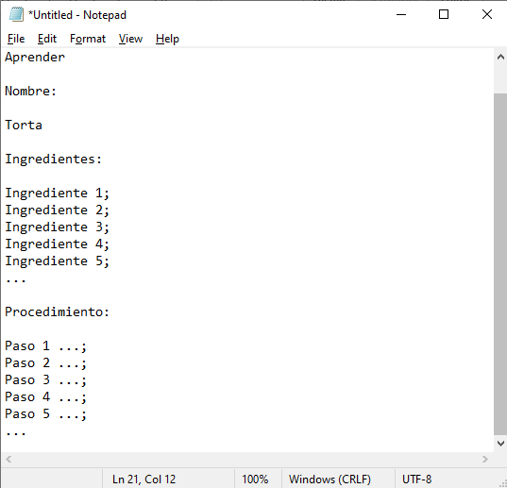

A continuación, se muestra un ejemplo del formulario correctamente llenado:

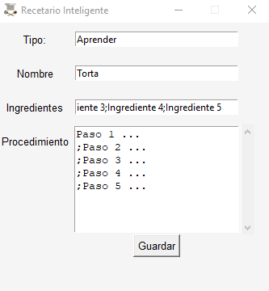

Una vez llenado el formulario, podrá darle click en guardar, y la receta se guardará en el folder correspondiente de la base de datos.

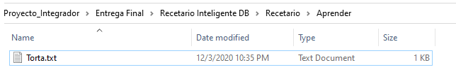

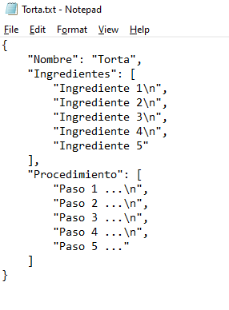

Es importante recalcar que el algoritmo transformo los campos ingresados a diccionarios con formato json el cual es necesario para el funcionamiento interno del programa y no se puede solo ingresar archivos de texto que tengan otro formato.

Para eliminar recetas es necesario ingresar a los folders de la base de datos y eliminar los archivos que se quieran quitar. También es necesario que se eliminen todos los archivos en el “Historial” en el folder de Recetas usadas que se encuentra dentro de ambos módulos “Aprender” o “Normal” ya que de lo contrario se corre el riesgo de errores.

Para editar una receta basta con volver a ingresar la receta con los cuadros de “Tipo” y “Nombre” escritos exactamente igual a la receta que se pretende modificar.

Si gusta saltarse este paso y quiere probar el recetario, en el folder donde se encuentra el programa encontrara un folder llamado “Recetas de prueba”. aquí encontrara unas recetas listas para usarse. Para usar estas recetas es necesario copiar y pegar los archivos en los folders “Aprender” o “Normal” dentro del folder “Recetario” que a su vez está dentro del folder “Recetario Inteligente DB”.

**Cocinar:**

Este módulo consiste en dos funciones principales: “Menu” y “Conversiones”

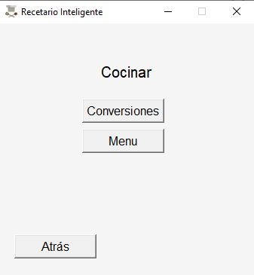

1. Conversiones:

Esta función existe como una herramienta de apoyo para convertir las unidades que se necesiten usar en las recetas.

Para su uso solo es necesario seleccionar el tipo de cambio de unidades e ingresar el numero de la cantidad que se quiere convertir dentro de la casilla al lado de unidades.

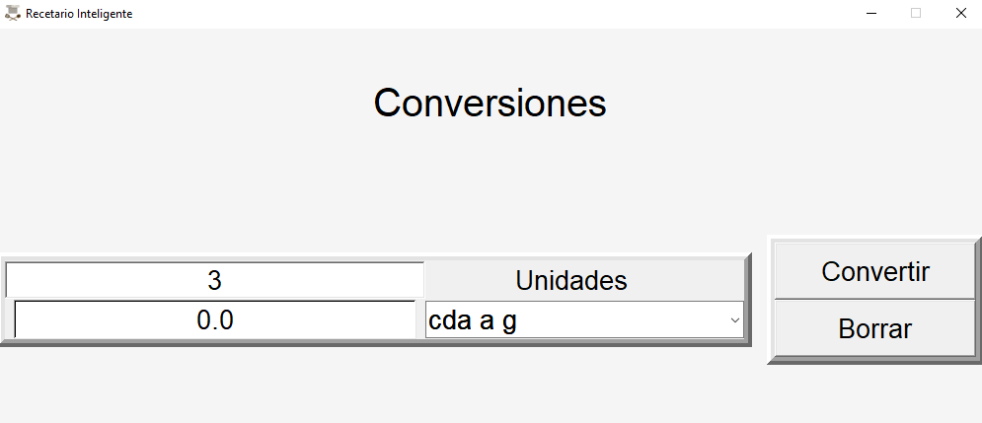

Una vez ingresados estos datos darle click a convertir, y el programa entregara en la casilla inferior la cantidad convertida. Es importante recalcar que no se deben ingresar caracteres que no sean números o un punto decimal ya que de lo contrario no va a funcionar.

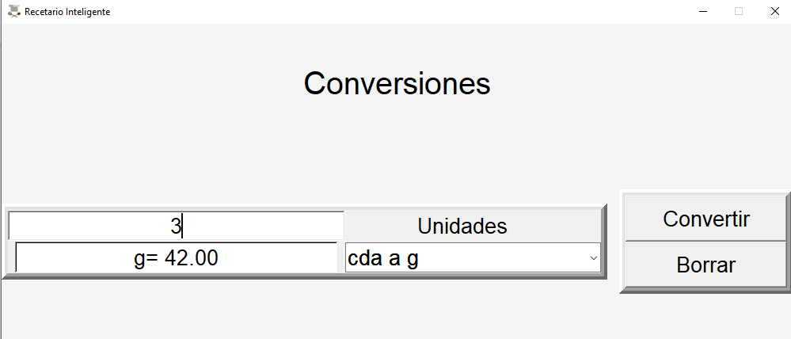

1. Menu:

Esta función crea un menú seleccionando aleatoriamente 3 recetas que estén dentro del folder “Normal” dentro del recetario. Para que funcione correctamente es necesario que existan al menos 3 recetas dentro de este folder ya que de lo contrario se entregara un mensaje de error.

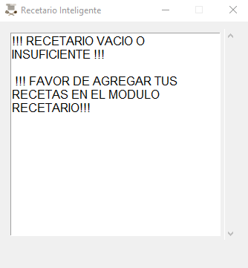

Si se cuenta con las recetas para que funcione correctamente, esta función creara un menú con las 3 recetas seleccionadas aleatoriamente junto con su lista de ingredientes correspondiente al final del documento.

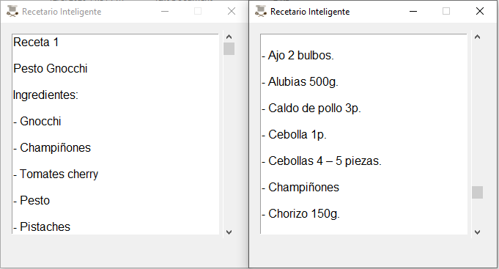

Una vez creado el menú, el algoritmo crea un archivo de texto en el folder del historial del modo “Normal” donde se podrá consultar el menú y llevara por nombre la fecha en la que se creó el menú.

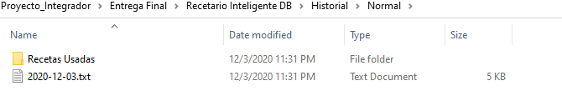

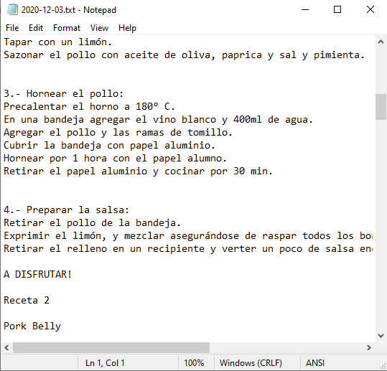

**Aprender a cocinar**

* 1. **Hacer receta (Recetario)**

1. ****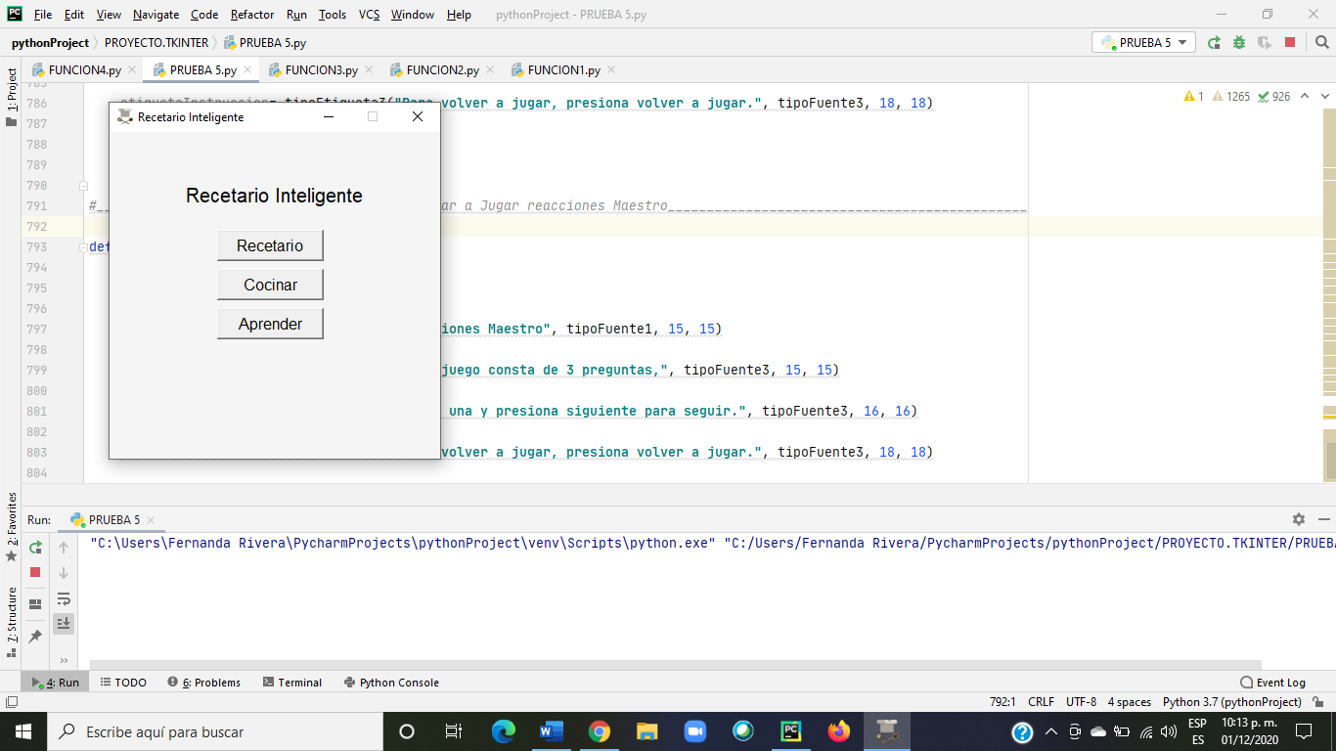En la ventana principal, seleccione la opción ***Aprender*.**
2. En la ventana **Aprender a cocinar**, seleccione la opción ***Hacer receta*.** La opción atrás le permitirá navegar en el menú y esta estará presente en todo el programa.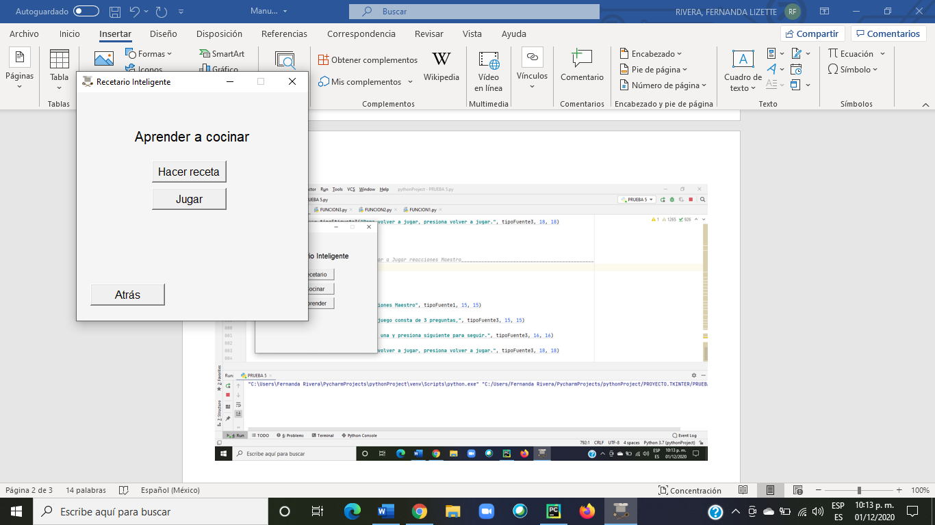



1. ****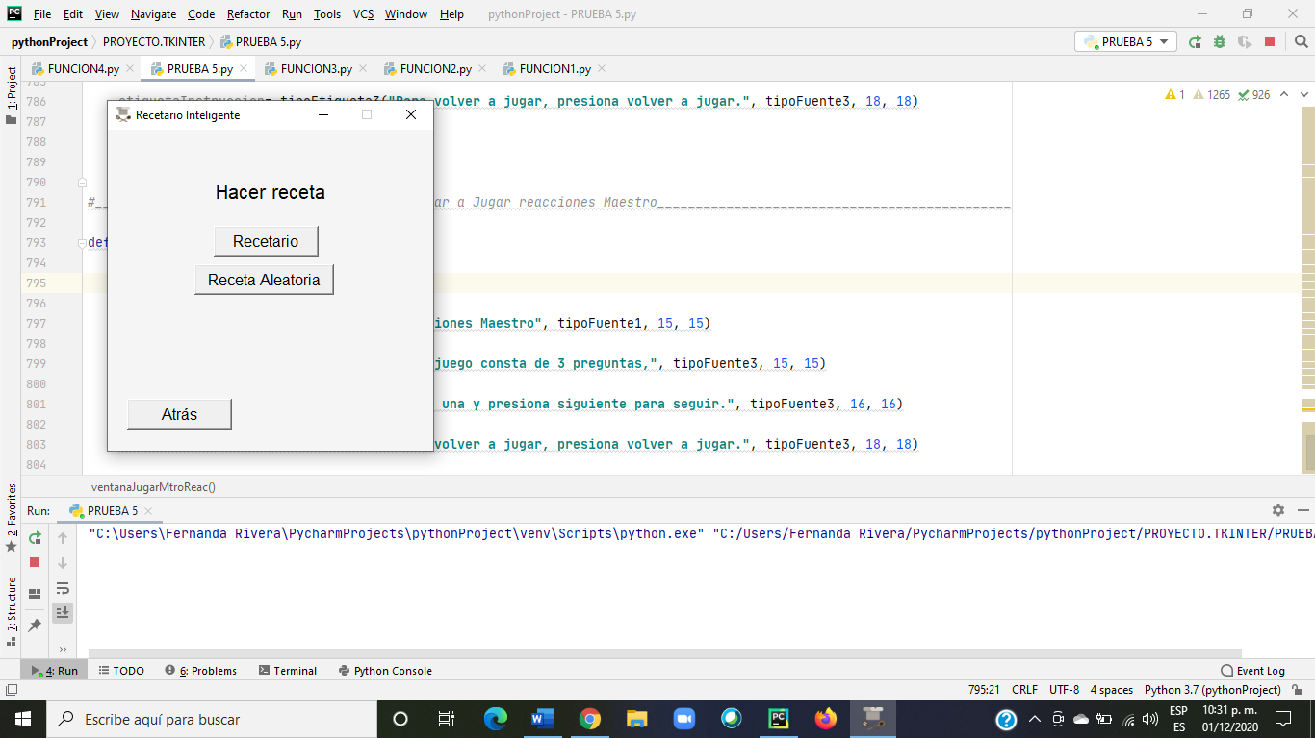En la ventana **Hacer receta** selecciona la opción ***Recetario*.**
2. En la ventana ***Tipo***, selecciona el tipo de receta que deseas realizar.

****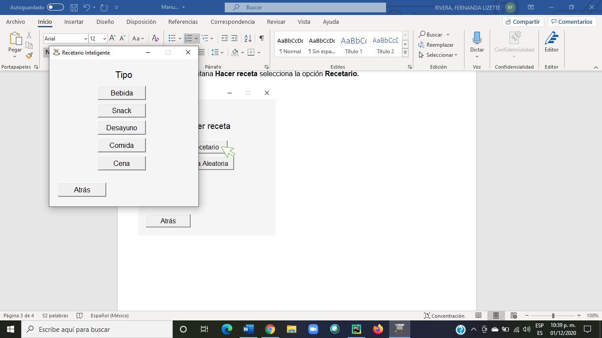

1. ****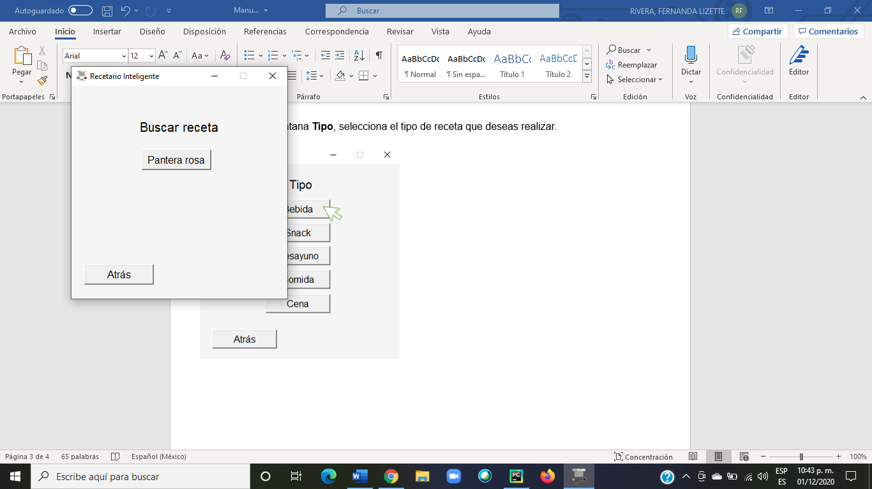En la ventana ***Buscar receta***, seleccione la receta para iniciar con la receta por pasos.
2. En la ventana de la receta, seleccione la opción ***Siguiente*** para seguir con la receta paso a paso.

****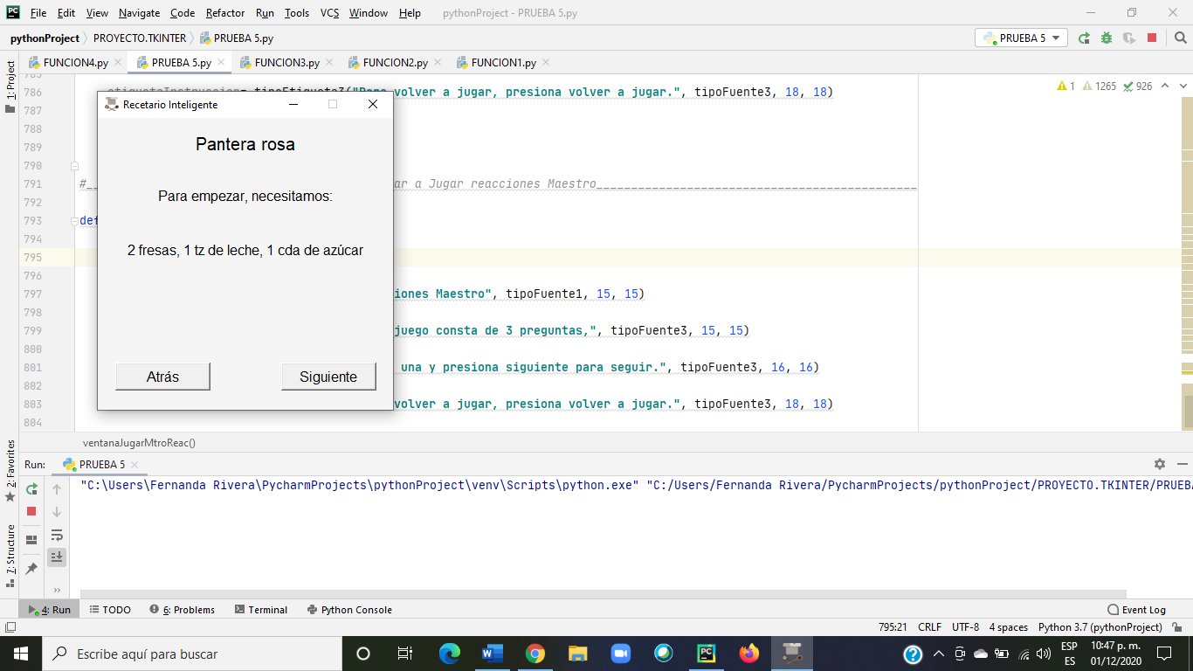

1. ****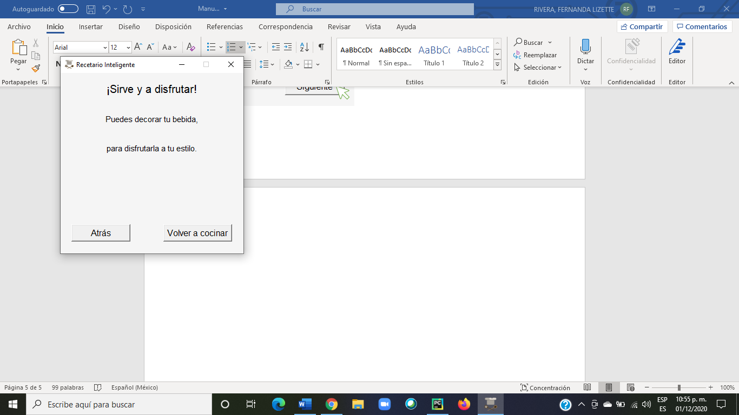Al terminar la receta, la opción ***Volver a cocinar*** le permite volver a elaborar la misma receta.

**1. Aprender a cocinar**

* 1. **Hacer receta (Aleatoria)**

1. ****En la ventana principal, seleccione la opción ***Aprender*.**
2. En la ventana **Aprender a cocinar**, seleccione la opción ***Hacer receta*.** La opción atrás le permitirá navegar en el menú y esta estará presente en todo el programa.



1. ****En la ventana **Hacer receta** selecciona la opción ***Receta Aleatoria*.**
2. ****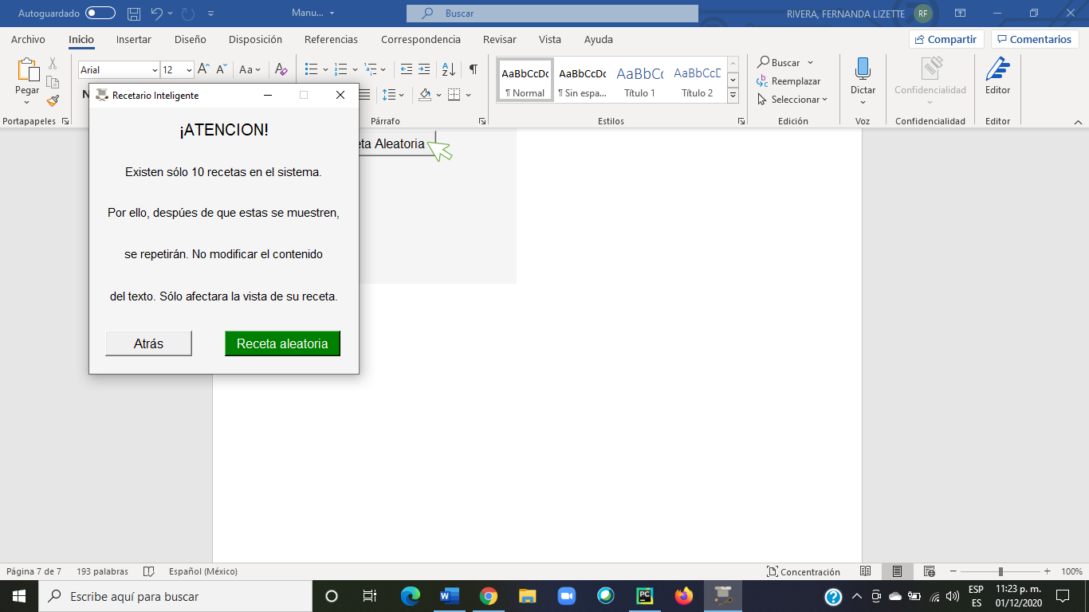Antes de seleccionar la opción receta aleatoria, cerciórese de leer las líneas de texto presentes en la ventana para el óptimo uso del botón ***Receta Aleatoria***. Esta ventana, permanecerá en su pantalla mientras se muestra la receta aleatoria.
3. 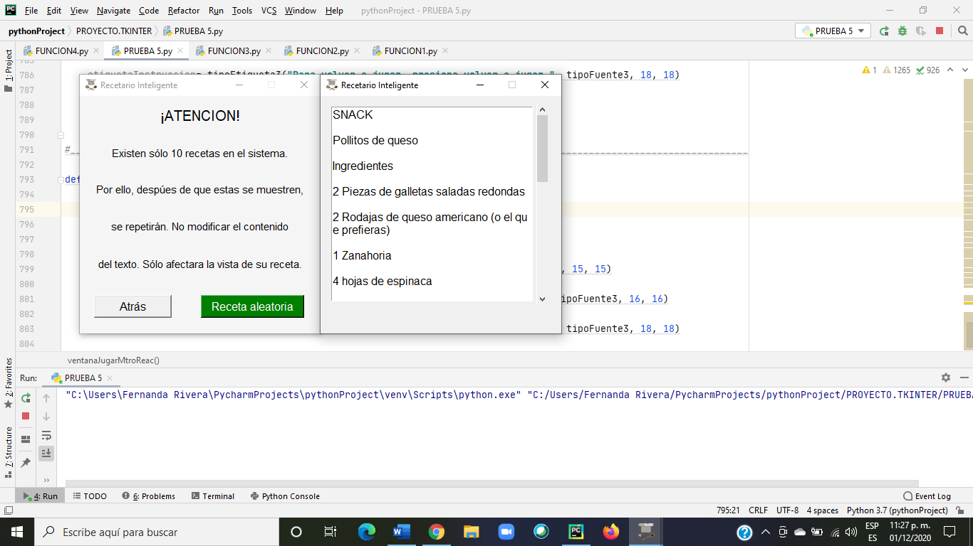****En caso de desear otra receta, basta con presionar nuevamente el botón ***Receta aleatoria*** para que en la pantalla se muestre una nuevamente sin que desaparezca la actual. Cabe resaltar que, sí desea cerrar las recetas mostradas es necesario cerrar únicamente la ventana correspondiente a estas, no la ventana de opciones. Para la lectura de la receta, puede presionar la barra y manipularla según las líneas de texto que este leyendo o desee leer.

**1. Aprender a cocinar**

* 1. **Jugar**

1. ****En la ventana principal, seleccione la opción ***Aprender*.**
2. ****En la ventana **Aprender a cocinar**, seleccione la opción ***Jugar*.** La opción atrás le permitirá navegar en el menú y esta estará presente en todo el programa.
3. En la ventana **jugar**, seleccione el tipo de juego que desee.

****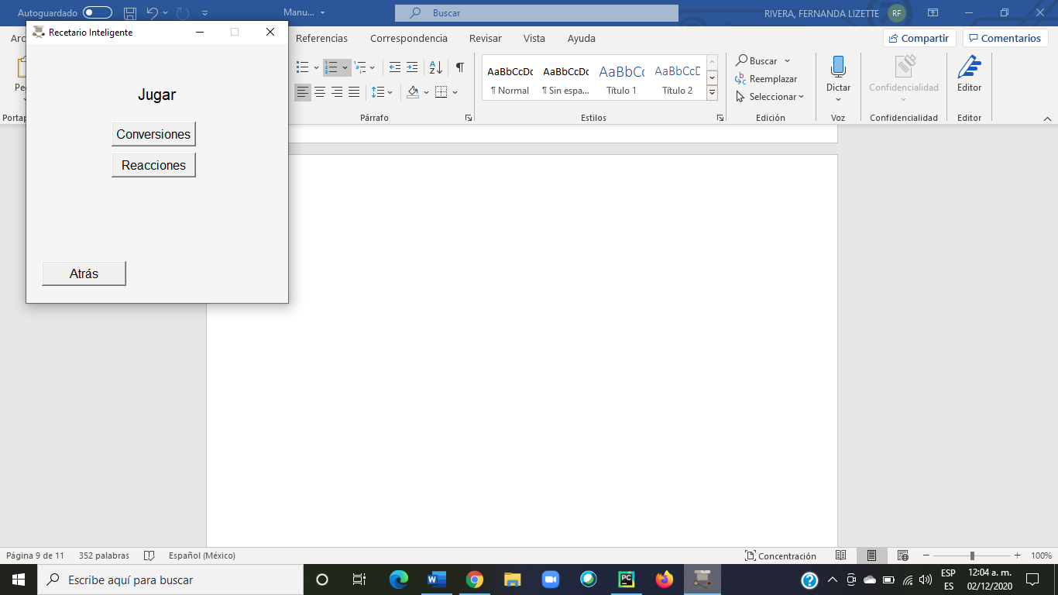

1. ****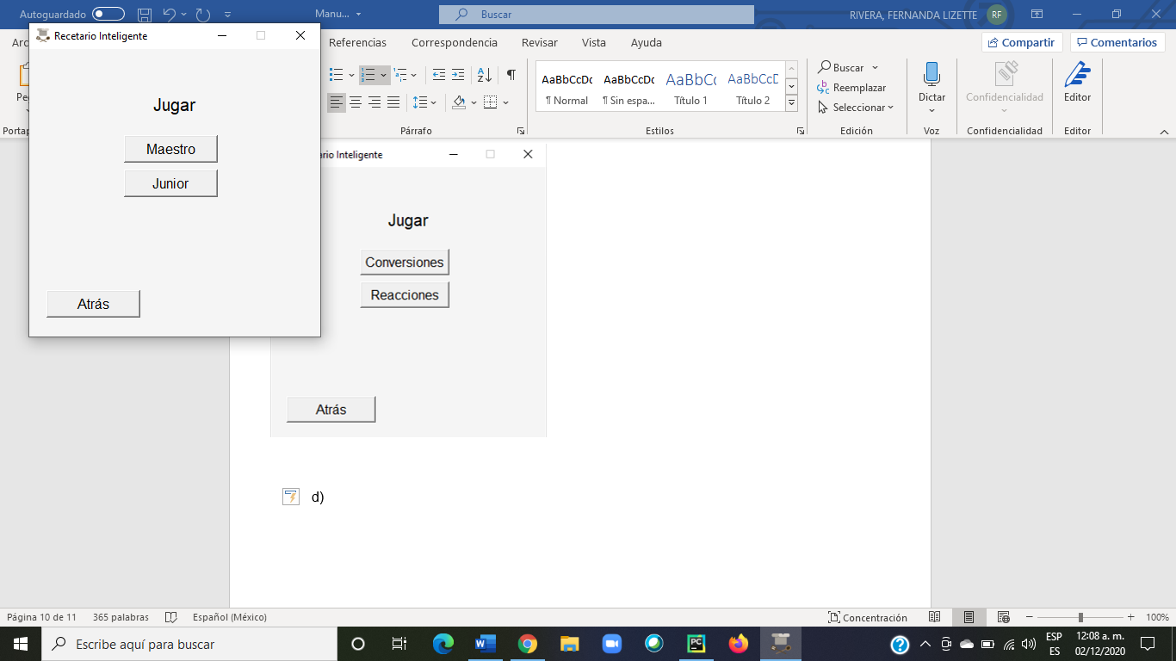En la ventana del juego, seleccione la categoría que desea jugar. El nivel maestro es más avanzado que el Jr.
2. 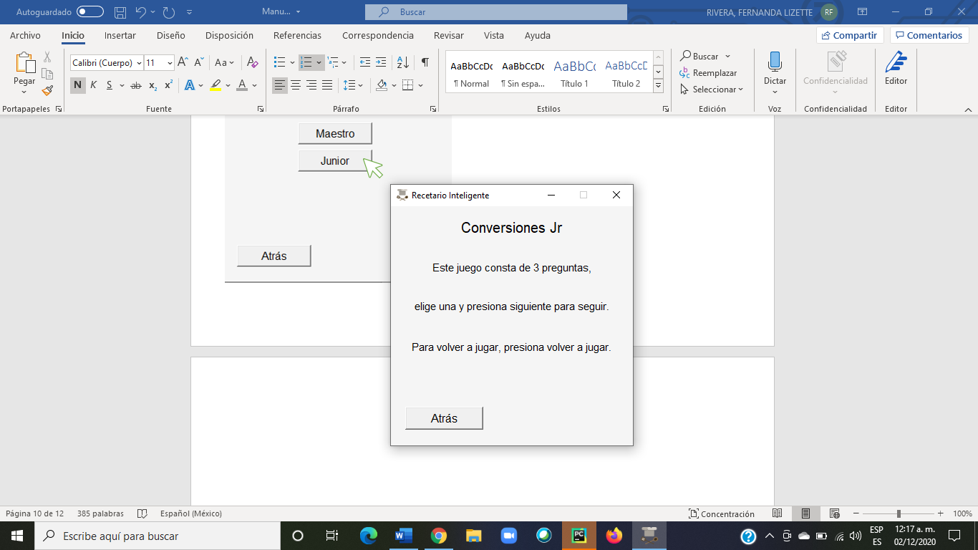La ventana **Conversiones Jr** permanece presente para dar un breve mensaje sobre el manejo de el juego.
3. Para iniciar el juego, presione el botón ***Empezar.***

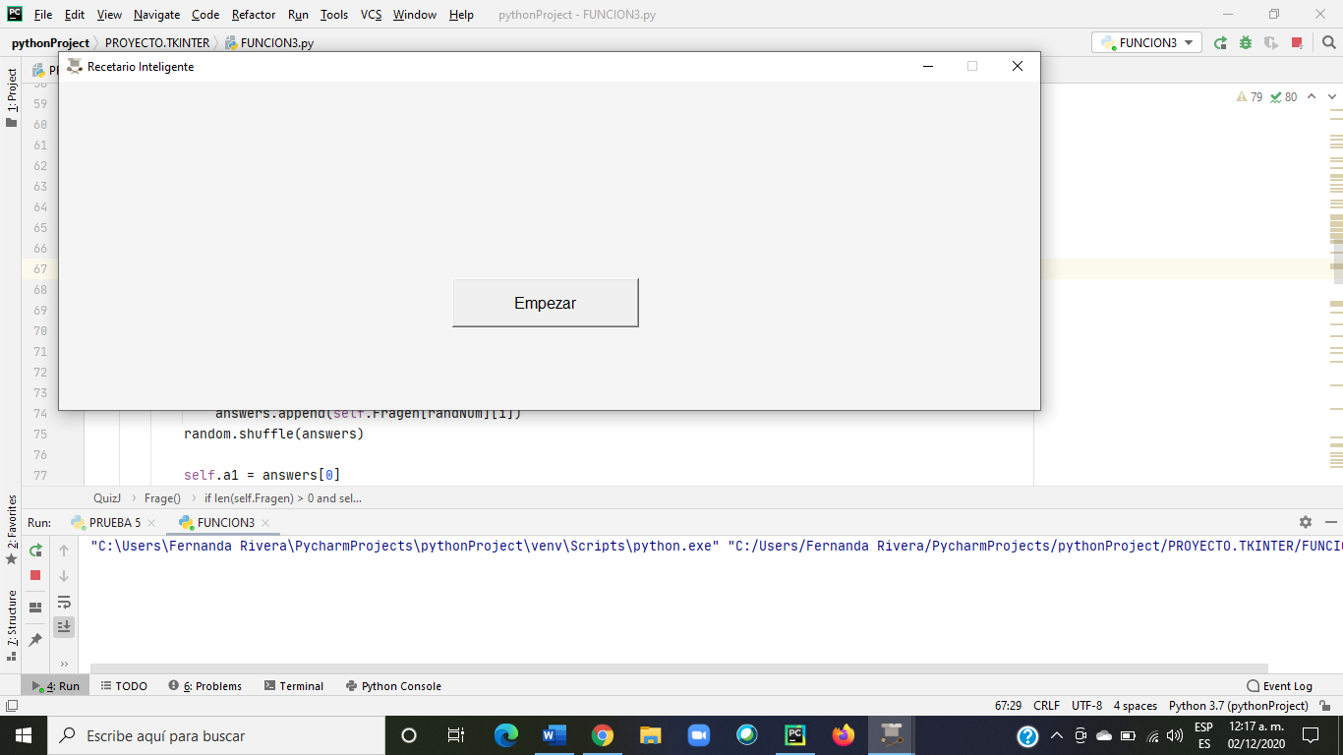

1. Al mostrar la primera pregunta, luego de seleccionar su respuesta, se coloreará verde la respuesta correcta. Puede continuar al dar click en el botón ***Siguiente***.
2. Al concluir con las preguntas, se mostrarán los resultados. Estos, acompañados de un breve mensaje de apoyo. Sí desea volver a jugar, basta con seleccionar la opción ***Volver a Jugar.***

